Sistem Pendukung Keputusan Penerima Beras Miskin di Desa Masbagik Selatan Dengan Metode AHP dan TOPSIS

Liana Hapsari Murgianti¹, Wayan Gede Suka Parwita*² Eka Ayu Purnama Lestari³
^{1,2,3} Teknik Informatika, STMIK STIKOM Indonesia, Bali, Indonesia
e-mail: ¹liana.hapsari30@gmail.com, *²gede.suka@gmail.com, ayulestari2526@yahoo.com

Abstrak
Program beras miskin (Raskin) merupakan salah satu upaya pemerintah untuk menanggulangi masalah kemiskinan dan menjaga pangan masyarakat yang kurang mampu secara ekonomi. Namun pada kenyataannya program ini masih belum optimal dikarenakan pada saat pemilihan penerima beras miskin belum ada sistem yang mendukung dan belum adanya perhitungan yang akurat pada saat pemilihan penerima beras miskin, sehingga semua warga mendapatkan bantuan beras miskin. Hal ini menyebabkan penyaluran bantuan beras miskin tidak tepat sasaran.
Oleh karena itu perlu adanya sistem yang dapat membantu dalam pemilihan penerima beras miskin. Pada penelitian ini kriteria yang digunakan dalam pemilihan penerima beras miskin adalah umur, jumlah penghasilan, tanggungan dan pekerjaan. Metode yang digunakan dalam penelitian ini adalah AHP dan TOPSIS. Metode AHP digunakan untuk menentukan bobot kepentingan masing – masing kriteria yang digunakan, sedangkan metode TOPSIS digunakan untuk memberikan alternatif terbaik yang mendapatkan bantuan beras miskin di desa Masbagik Selatan.
Hasil dari penelitian ini menunjukkan sistem yang telah dibangun berjalan sesuai yang diharapkan berdasarkan pengujian yang dilakukan dengan BlackBox.

Kata kunci— Sistem Pendukung Keputusan, AHP, TOPSIS

Abstract
The poor rice program is one of the government effort to cope the problem of poverty and keep the people’s food less economically. But in reality the program still not optimal due to at the time of the selection of poor rice recipients there is no support system yet and the absence of accurate calculation at the time of granting poor rice recipients. So that causes all the people get the help of poor rice. This causes poor rice distribution is not right on target.
Therefore there is a need for a system that can assist in the recipients of poor rice recipients. In this study the criteria used in the selection of poor rice recipients are age, income, dependent and work. The method used in this study is the method of AHP and TOPSIS. The AHP method is used to determine the weight of the importance of each criteria used, while the TOPSIS method is used to provide the best alternative to get the help of poor rice in Masbagik village.
The result of this study indicate that the system has been built as expected according to the test conducted with blackbox testing.

Keywords— Decision Support System, AHP, TOPSIS

1. PENDAHULUAN

Program beras untuk keluaga miskin atau yang biasa dikenal dengan istilah Raskin merupakan salah satu upaya pemerintah untuk mengurangi beban pengeluaraan keluarga miskin. Program Raskin merupakan upaya pemerintah untuk menanggulangi masalah kemiskinan dan menjaga pangan masyarakat yang kurang mampu secara ekonomi sehingga diharapkan semua pihak yang terlibat dapat mensukseskan program ini agar bisa dilaksanakan dengan baik dan bermanfaat untuk masyarakat
Namun pada praktiknya, di Desa Masbagik Selatan program ini masih belum optimal dikarenakan pada saat pemilihan penerima beras miskin belum ada sistem yang mendukung dan belum adanya perhitungan yang akurat pada saat pemilihan penerima beras miskin, sehingga menyebabkan semua warga mendapatkan bantuan beras miskin. Hal tersebut menyebabkan penyaluran bantuan beras miskin tidak tepat sasaran. Selain itu, pengumpulan data penduduk yang masih dilakukan dengan mencatat pada buku dapat membutuhkan waktu yang cukup lama karena harus mengambil data penduduk dari beberapa buku sehingga memungkinkan terjadinya human error seperti pencatatan data lebih dari dua kali dan data yang diperoleh kurang akurat.
Untuk mendukung penyeleksian penerima beras miskin di Desa Masbagik Selatan, maka dibutuhkan sistem pendukung keputusan untuk mendukung keputusan yang diambil. Sistem Pendukung Keputusan merupakan bagian dari sistem informasi berbasis komputer termasuk sistem berbasis pengetahuan atau manajemen pengetahuan yang digunakan untuk mendukung pengambilan keputusan dalam suatu organisasi atau perusahaan. Pada penelitian sebelumnya sistem pendukung keputusan ini digunakan dalam pemilihan e-commerce [1] dan pemiihan saham indeks LQ45 [2]. Oleh karena itu, sistem pendukung keputusan dapat definisikan sebagai suatu sistem yang memberikan alternatif solusi terbaik untuk seorang manajer dalam pengambilan keputusan secara efektif. Oleh karena itu, dibutuhkan sebuah metode yang dapat meyelesaikan permasalahan tersebut.
Metode yang tepat dalam penerima beras miskin adalah kombinasi Analytical Hierarchy Process (AHP) dan Technique for Order Preference bySimiliarity to Ideal Solution (TOPSIS) karena metode ini merupakan metode yang dapat melakukan penilaian kriteria majemuk dan detail dengan suatu kerangka berfikir yang komprehensif, pertimbangan proses hirarki yang kemudian dilakukan perhitungan bobot untuk masing-masing kriteria dalam menentukan penerima beras miskin. Dalam penelitian ini metode AHP digunakan untuk menentukan bobot kepentingan masing – masing kriteria dan metode TOPSIS digunakan untuk memberikan alternatif terbaik yang mendapatkan beras miskin.

2. METODE PENELITIAN

Terdapat dua kelompok pendekatan dalam mendefinisikan sistem, yaitu yang menekankan pada prosedurnya dan yang menekankan pada komponen atau elemennya [3]. Keputusan merupakan aktivitas atau tindakan yan diambil sebagai solusi dari suatu permasalahan. Untuk menghasilkan keputusan yang baik ada beberapa tahapan proses yang harus dilalui dalam pengambilan keputusan [4]. Sistem Pendukung Keputusan adalah sistem yang berbasis komputer yang menghasilkan berbagai alternatif keputusan untuk membantu manajemen dalam menangani berbagai permasalahan yang terstruktur maupun tidak terstruktur dengan menggunakan data dan model [5]. Proses pengambilan keputusan menggunakan metode AHP adalah memilih suatu alternatif. AHP merupakan metode untuk membuat urutan alternatif keputusan dan memilih yang terbaik pada saat pengambilan keputusan serta memiliki beberapa tujuan atau kriteria untuk mengambil keputusan tertentu. Peralatan utama AHP adalah hirarki fungsional dengan input utamanya persepsi manusia. Dengan hirarki, suatu masalah kompleks dan tidak terstruktur dipecahkan ke dalam kelompoknya, kemudian kelompok-kelompok tersebut diatur menjadi suatu bentuk hirarki [6]. CDM (Conseptual data model) atau model konsep data merupakan konsep yang berkaitan dengan pandangan pemakai terhadap data yang disimpan dalam basis data. CDM dibuat sudah dalam bentuk tabel-tabel tanpa tipe data yang menggambarkan relasi antar tabel untuk keperluan implementasi ke basis data [7].
Basis data dapat dipahami sebagai suatu kumpulan data terhubung (interrelated data) yang disimpan secara bersama-sama pada suatu media, tanpa mengatap satu sama lain atau secara tidak perlu suatu kerangkapan data (kalau ada maka kerangkapan data tersebut harus seminimal mungkin dan terkontrol (controlled redundancy), data disimpan dengan cara-cara tertentu sehingga mudah digunakan atau ditampilkan kembali, data dapat digunakan oleh satu atau kebih program-program aplikasi secara optimal, data disimpan tanpa mengalami ketergantungan dengan program yang akan menggunakannya, data disimpan sedemikian rupa sehingga proses penambahan, pengambilan, dan modifikasi data dapat dilakukan dengan mudah dan terkontrol [8]. MySQL adalah sebuah program database server yang mampu menerima dan mengirimkan datanya dengan sangat cepat, multiuser serta menggunakan perintah standar SQL (Structured Query Language) [9]. Visual Basic.NET adalah Visual Basic yang direkayasa kembali untuk dignakan pada platform.NET, sehingga aplikasi yang dibuat menggunakan Visual Basic.NET dapat berjalan pada sistem komputer dengan tipe manapun dan dapat mengambil data yang tersimpan pada server asalkan terinstal .NET Framework [10]. Klasifikasi black box testing mencangkup beberapa pengujian, yaitu engujian fungsional (functional testing), tegangan (stress testing), beban (load testing), khusus (ad-hoc testing), penyelidikan (exploratory testing), usabilitas (usability testing), asap (smoke testing), pemuliahan (recovery testing), volume (ivolume testing), domain (domain testing), skenario (scenario testing), regresi (regression testing), penerimaan pengguna (user acceptance), alfa (alpha testing), dan beta (beta testing) [11].

3. HASIL DAN PEMBAHASAN

3.1 Form Login
Langkah pertama yang dilakukan admin jika ingin memproses data penerima beras miskin adalah dengan melakukan proses login dengan menginputkan username dan password admin yang telah ditentukan terlebih dahulu, Form login dapat dilihat pada Gambar 1.

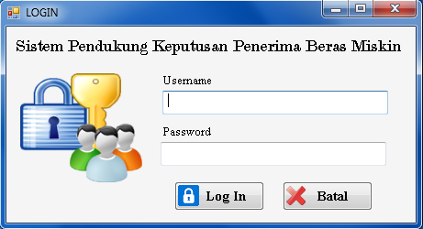
Gambar 1 Form Login

  - Form Menu Utama
Form menu utama merupakan form yang digunakan untuk mempermudah admin dalam memilih dan mengelola data apa saja yang dibutukan. Dimana pada form ini akan muncul enam menu dengan fungsi yang berbeda yaitu menu data admin, menu data penduduk, menu data kriteria, menu bobot priority, menu perhitungan SPK dan menu hasil SPK. Form menu utama dapat dilihat pada Gambar 2.

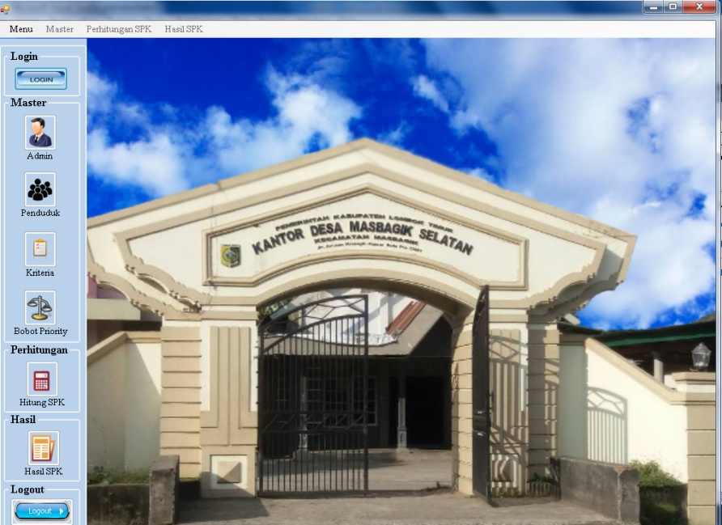
Gambar 2 Form Menu Utama

  - Form Data Admin
Form data admin akan muncul ketika menu Data Admin di-klik, pada form ini pengguna dapat mengelola data admin seperti menambah data admin, ubah data admin dan cari data admin berdasarkan nama, form admin dapat dilihat pada Gambar 3.

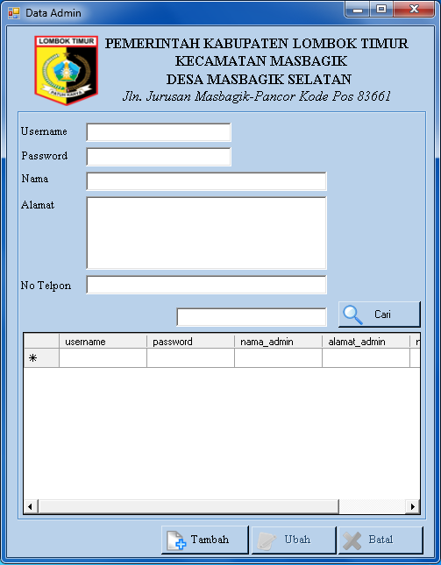
Gambar 3 Form Admin

  - Form Data Penduduk
Form data Penduduk akan muncul ketika pengguna meng-klik menu data penduduk. Pada form ini pengguna dapat mengelola data penduduk seperti menambah data penduduk, ubah data penduduk dan cari data penduduk, dapat dilihat pada Gambar 4 .

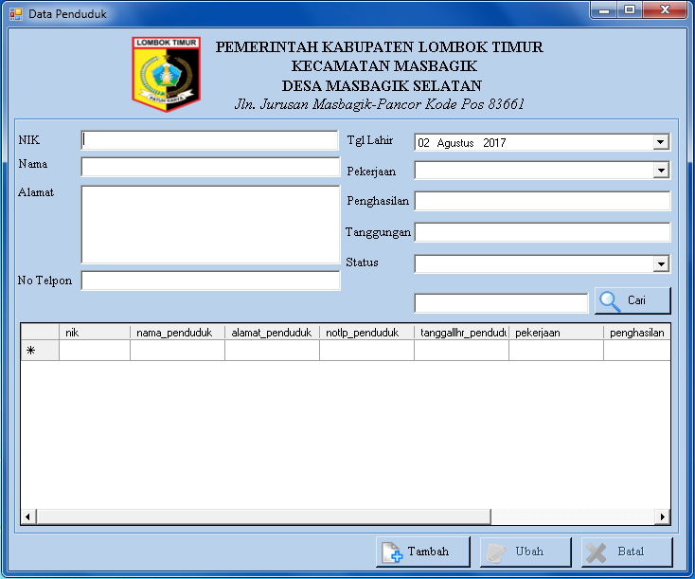
Gambar 4 Form Penduduk

  - Form Data Kriteria
Form data kriteria akan muncul ketika pengguna meng-klik menu data kriteria. Pada form ini pengguna dapat mengelola data kriteria seperti mengubah data kriteria dan mencari data kriteria, dapat dilihat pada Gambar 5.

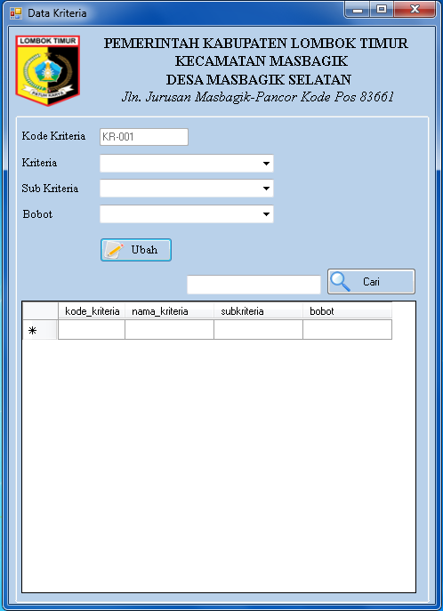
Gambar 5 Form Data Kriteria
  - Form Bobot Priority
Form Bobot Priority akan muncul ketika pengguna menekan menu Bobot Priority. Pada form ini pengguna dapat mengelola data Bobot Priority seperti mengubah data bobot setiap kriteria, dapat dilihat pada Gambar 6.

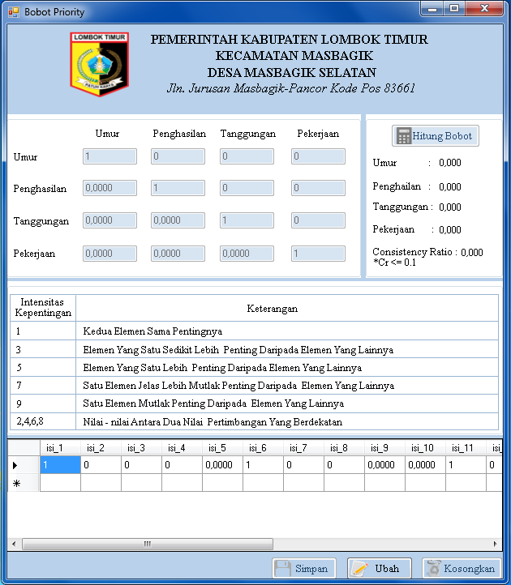
Gambar 6 Form Bobot Priority

  - Form Perhitungan SPK
Form perhitungan SPK merupakan form yang muncul ketika pengguna menekan button Hitung SPK di menu utama. Pada form penilaian ini pengguna dapat melakukan proses penyeleksian penduduk yang mendapatkan bantuan beras miskin (raskin), dapat dilihat pada Gambar 7.

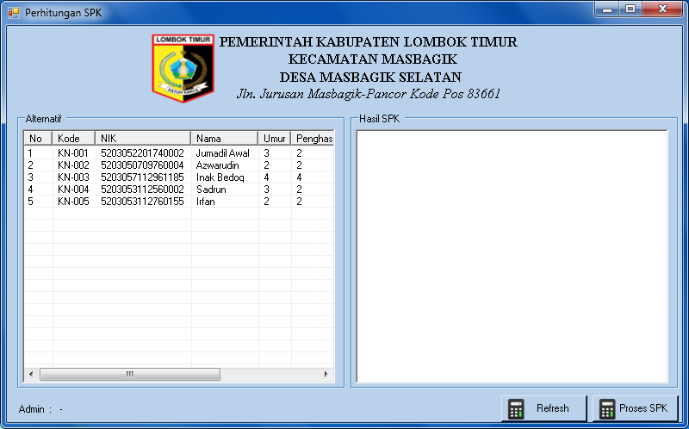
Gambar 7 Form Perhitungan SPK
Langkah selanjutnya pengguna hanya tinggal menekan tombol Proses SPK untuk melakukan proses seleksi dan menampilkan hasil seleksinya. Hasil seleksi penerima beras miskin akan tersimpan secara otomatis pada database, hasil seleksi penerima beras miskin di desa Masbagik Selatan dapat dilihat pada Gambar 8.

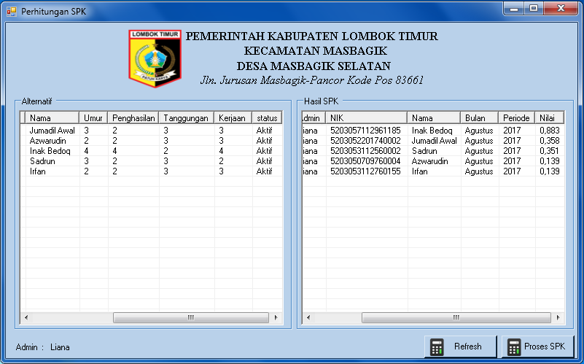
Gambar 8 Form Hasil Seleksi

  - Form Hasil SPK
Form hasil SPK merupakan form yang muncul ketika pengguna menekan button Hasil SPK pada Menu Utama, pada form ini pengguna dapat memilih bulan atau periode yang diinginkan sebelum di cetak, dapat dilihat pada Gambar 9.

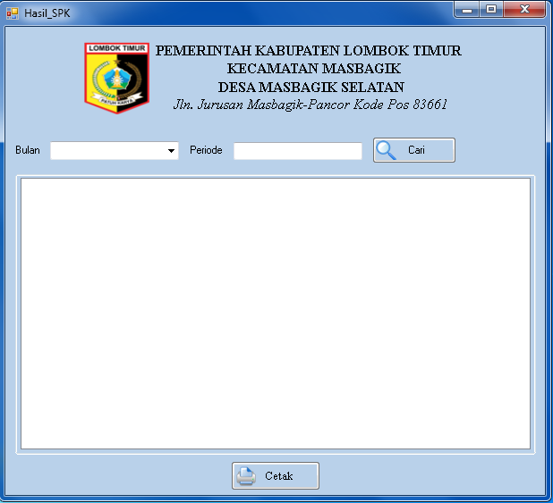
Gambar 9 Form Periode

Apabila pengguna sudah memilih bulan atau periode yang diinginkan, maka peengguna dapat menekan button cetak untuk mencetak hasil seleksi penerima beras miskin sesuai bulan atau periode yang telah diinputkan, dapat dilihat pada Gambar 10.
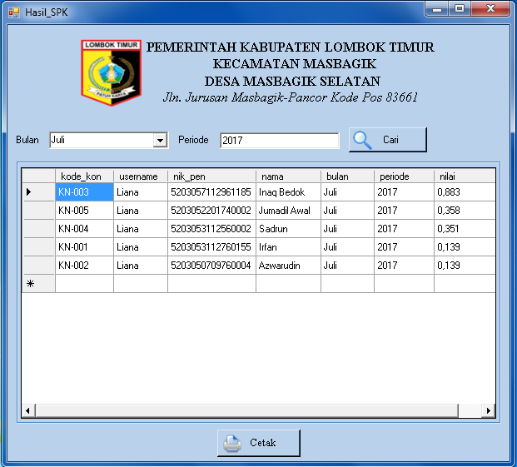
Gambar 10 Laporan Hasil Seleksi Per Periode

  - Pengujian Hasil Perhitungan Manual Dengan Sistem
Tahap pengujian hasil perhitungan manual dengan sistem dilakukan untuk menguji penerapan dari kedua metode , yaitu AHP dan TOPSIS ke dalam bahasa pemrograman dengan hasil perhitungan manual. Pengujian data ini dilakukan dengan membandingkan antara hasil manual dan hasil perhitungan sistem.

- Pengujian matriks perbandingan berpasangan perhitungan manual metode AHP dengan hasil perhitungan sistem. Berikut adalah perhitungan manual matriks perbandingan berpasangan metode AHP, dapat dilihat pada Tabel 3.1.

Tabel 3.1 Matriks Perbandingan Berpasangan Metode AHP
 | K1 | K2 | K3 | K4 | PV
K1 | 1 | 2 | 3 | 3 | 0,435
K2 | 0,5000 | 1 | 3 | 3 | 0,309
K3 | 0,3333 | 0,3333 | 1 | 2 | 0,150
K4 | 0,3333 | 0,3333 | 0,5000 | 1 | 0,106

Berdasarkan hasil perhitungan manual dengan menggunakan metode AHP, hasil perhitungan dari tabel diatas adalah seperti berikut :
Bobot Priority K1 = 0,435
Bobot Priority K2 = 0,309
Bobot Priority K3 = 0,150
Bobot Priority K4 = 0,106
Consistency Ratio = 0,046
- Pengujian perhitungan manual metode TOPSIS dengan hasil perhitungan sistem. Berikut adalah tabel data dari penduduk di desa Masbagik Selatan.

Tabel 3.2 Contoh Data Penduduk Desa Masbagik Selatan Tahun 2015
 | Umur | Penghasilan | Jumlah Tanggungan | Pekerjaan
Irfan | 39 | >Rp.1.500.000 | 1 Orang | Wirausaha
Azwarudin | 39 | >Rp.1.500.000 | 2 Orang | Wirausaha
Inaq Bedok | 70 | <Rp.500.000 | 0 Orang | Pekerja Lepas
Sadrun | 59 | >Rp.1.500.000 | 2 Orang | PNS
Jumadil Awal | 41 | >Rp1.500.000 | 2 Orang | Wirausaha

Melalui perhitungan manual dari tabel diatas didapatkan rangking kecocokan kriteria dari setiap alternatif, berikut matriks kecocokan dapat dilihat pada tabel 3.3.

Tabel 3.3 Matriks Kecocokan
 | K1 | K2 | K3 | K4
A1 | 2 | 2 | 3 | 3
A2 | 2 | 2 | 3 | 3
A3 | 4 | 4 | 2 | 4
A4 | 3 | 2 | 3 | 2
A5 | 3 | 2 | 3 | 3

Keterangan :
- K1, K2, K3, K4 ; Kriteria yang telah ditentukan
- A1, A2, A3, A4, A5 : Calon penerima raskin

Dimana alternatif penerima beras miskin terdiri dari :
A1 : Irfan
A2 : Azwarudin
A3 : Inaq Bedok
A4 : Sadrun
A5 : Jumadil Awal

Berdasarkan hasil perhitungan manual metode TOPSIS, didapatkan hasil sebagai berikut :

Tabel 3.4 Hasil Perhitungan Kedekatan Positif
Alternatif | (C⁺)
A1 | 0,139
A2 | 0,139
A3 | 0,880
A4 | 0,350
A5 | 0,361

Keterangan :
A1 : Irfan
A2 : Azwarudin
A3 : Inaq Bedok
A4 : Sadrun
A5 : Jumadil Awal

4. KESIMPULAN

Adapun kesimpulan yang dapat diambil dalam perancangan dan pembangunan Sistem Pendukung Keputusan Penerima Beras Miskin di desa Masbagik Selatan dengan metode AHP Dan TOPSIS, yaitu perancangan dan pembangun Sistem Pendukung Keputusan Penerima Beras Miskin di desa Masbagik Selatan dengan metode AHP dan TOPSIS melalui beberapa tahapan diantaranya yaitu mengidentifikasi permasalah yang ada, pengumpulan data – data yang dibutuhkan, analisis data dan perancangan sistem dengan Data Flow Diagram (DFD), Conceptual Data Model (CDM), Physical Data Model (PDM), pembangunan sistem dilakukan dengan Visual Basic.NET dan MySQL sebagai databasenya. Sistem yang dibangun sudah mampu memudahkan bagian Kesejahteraan Rakyat ( Kesra) di desa Masbagik Selatan dalam mengelola data admin, data penduduk, data kriteria, perhitungan spk dan hasil spk yang menghasilkan laporan data penduduk yang mendapatkan bantuan beras miskin. Pengujian dilakukan dengan menggunakan metode Blackbox, pengujian dilakukan untuk menguji apakah sistem yang dibangun sesuai dengan perancangan atau tidak. Dari hasil pengujian diketahui sistem yang dirancang dan dibangun dapat berjalan sesuai dengan perancangan.

5. SARAN

Dengan telah dirancang dan dibangunnya Sistem Pendukung Keputusan Penerima Beras Miskin di Desa Masbagik Selatan dengan metode AHP dan TOPSIS, maka adapun saran-saran yang dapat diberikan untuk pengembang sistem pendukung keputusan ini lebih lanjut, antara lain, yaitu kriteria yang digunakan masih bersifat statis, maka dapat dikembangkan lebih lanjut menjadi dinamis agar penggunanya dapat menambah atau mengurangi kriteria sesuai kebutuhan. Diintegrasikan ke sistem kependudukan desa Masbagik Selatan.

DAFTAR PUSTAKA

[1] I. Pratistha, I. Agung Mahadewa, and P. Sugiartawan, “Sistem Pendukung Keputusan Kelompok Pemilihan e-commerce/marketplace menggunakan metode profile matching dan BORDA”, jsikti, vol. 1, no. 1, pp. 13-24, Sep. 2018.
[2] A. Mauko, M. B, and P. Sugiartawan, “Sistem Pendukung Keputusan Kelompok pemilihan Saham LQ45 dengan menggunakan metode AHP, Promethee dan BORDA”, jsikti, vol. 1, no. 1, pp. 25-34, Sep. 2018.
[3] T. Sutabri, “Konsep Sistem Informasi,” Yogyakarta: CV ANDI OFFSET. 2012
[4] Diana, “Metode dan Aplikasi Sistem Pendukung Keputusan,” Sleman: DEEPUBLISH, 2018.
[5] L.A. Latif, M. Jamil, S.HI. Abbas, “Sistem Pendukung Keputusan: Teori dan Implementasi,” Sleman: DEEPUBLISH, 2018.
[6] F. Sari, “Metode Dalam Pengambilan Keputusan,” Sleman: DEEPUBLISH, 2018.
[7] Rosa A.S dan Shalahuddin M, “Rekayasa Perangkat Lunak Terstruktur dan Berorientasi Objek,” Bandung: Informatika, 2013.
[8] Sutanta Edhy, “Basis Data Dalam Tinjauan Konseptual,” Yogyakarta: ANDI Yogyakarta, 2011.
[9] B. Nugroho, “Membuat Aplikasi Database dengan Java, MySQL, dan NetBeans,” Yogyakarta: Elex Media Komputindo,” 2010.
[10] Hidayatullah, I.P, “Visual Basic .NET Membuat Aplikasi Database dan Program Kreatif,” Bandung: Informatika Bandung, 2014.
[11] Simarmata, J, “Rekayasa Perangkat Lunak,” Yogyakarta: Andi. 2010.

